2015年“年所得12万元以上纳税人自行纳税申报”的通知
各位教职员工：
根据国家税务总局《关于个人所得税自行纳税申报办法》（国税发[2006]162号）的文件要求，2015年度年所得12万元以上纳税人自行纳税申报的工作已经开始，申报截止日为2016年3月31日。个人年所得超过12万元的教职员工，请尽快进行申报。具体申报方式有：
（一）直接到主管税务机关办税服务厅申报
携带本人身份证件及复印件、填妥的《个人所得税纳税申报表》（一式两份）（ctrl+单击下载）直接到主管税务机关办税服务厅申报。（我院主管税务机关是黄浦区税务局。地址：斜土路313号2楼、3楼，申报大厅电话：63021008）
（二）网上申报（推荐使用）

年所得12万元以上网上申报操作流程
一、纳税人可通过以下任何一种方式登录“上海市个人网上办税应用平台”：
（一）上海税务网站（www.tax.sh.gov.cn）相关链接；
（二）在浏览器中直接输入域名：gr.tax.sh.gov.cn（推荐使用）；
（三）登录上海税务微信（自2月1日起）；
（四）通过智能手机下载“上海市个人网上办税应用平台”手机客户端（自3月1日起）。
二、年所得12万元以上纳税人进行网上申报需要实名注册，纳税人可选用以下任意一种方式在“上海市个人网上办税应用平台”注册页面中进行实名注册：
（一）使用纳税信息注册。纳税人填列姓名、身份证件类型、身份证件号码、近三个月内任意一个月个人所得税缴纳税额等信息，“上海市个人网上办税应用平台”对上述信息验证无误后，即可完成实名注册，最后需要进入您注册时填写的邮箱激活注册；（个人所得税缴纳税额可登录财务处综合查询系统查询http://caiwu.shsmu.edu.cn/）（推荐使用）
（二）上海市民信箱实名制用户注册。已在上海市民信箱实名登记的纳税人直接登录信箱进行实名注册；
（三）已获取注册码用户注册。
纳税人可持本人身份证件原件前往本市各办税服务厅申请获取注册码，并在该注册页面录入注册码、姓名、身份证件类型、身份证件号码等信息进行实名注册。
三、纳税人登录“上海市个人网上办税应用平台”并经过用户验证后，根据平台提示按照以下步骤进行年所得12万元以上纳税人个人所得税自行纳税申报：
1. “上海市个人网上办税应用平台”将依据扣缴义务人代扣代缴已申报信息进行自动预填列；
2. 纳税人核对预填列信息，对需要修正的栏目进行更正，确认无误后发送申报。
四、纳税人成功发送后，系统将自动生成《年所得12万元以上纳税人网上申报受理回执单》，并回发给纳税人留存备查。

年所得12万元以上网上申报操作流程图
进入“上海市个人网上办税应用平台”

是否在“上海市个人网上办税应用平台”进行过注册
是
否
使用近三个月内任意一个月个人所得税缴纳税额进行实名注册（纳税额请登录财务处综合查询系统进行查询）

进入您注册时填写的邮箱激活注册

登录“上海市个人网上办税应用平台”

选择“年所得12万元以上自行纳税申报”

确认个人、单位信息，如实填报各项所得后提交申报

如何在“上海市个人网上办税应用平台”进行年所得12万以上申报
（一）网上申报（推荐使用）
（1）登陆上海市个人网上办税应用平台（gr.tax.sh.gov.cn）
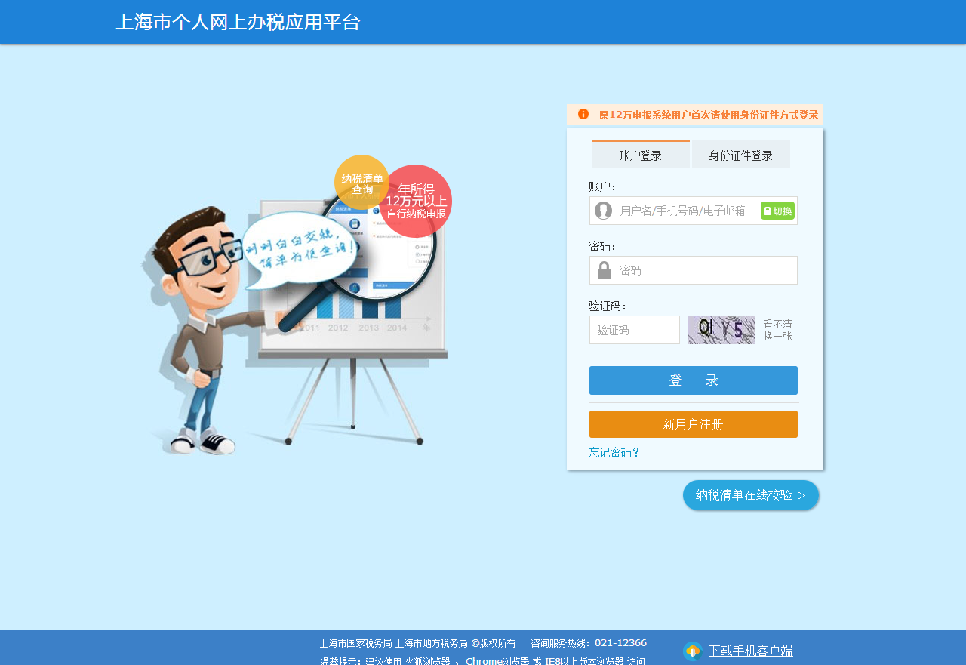
（2）如您已注册，直接输入用户名、密码、验证码进行登录，单击“年所得12万元以上自行纳税申报”；如您还未注册，请单击“新用户注册”完成注册流程，再进行登录。
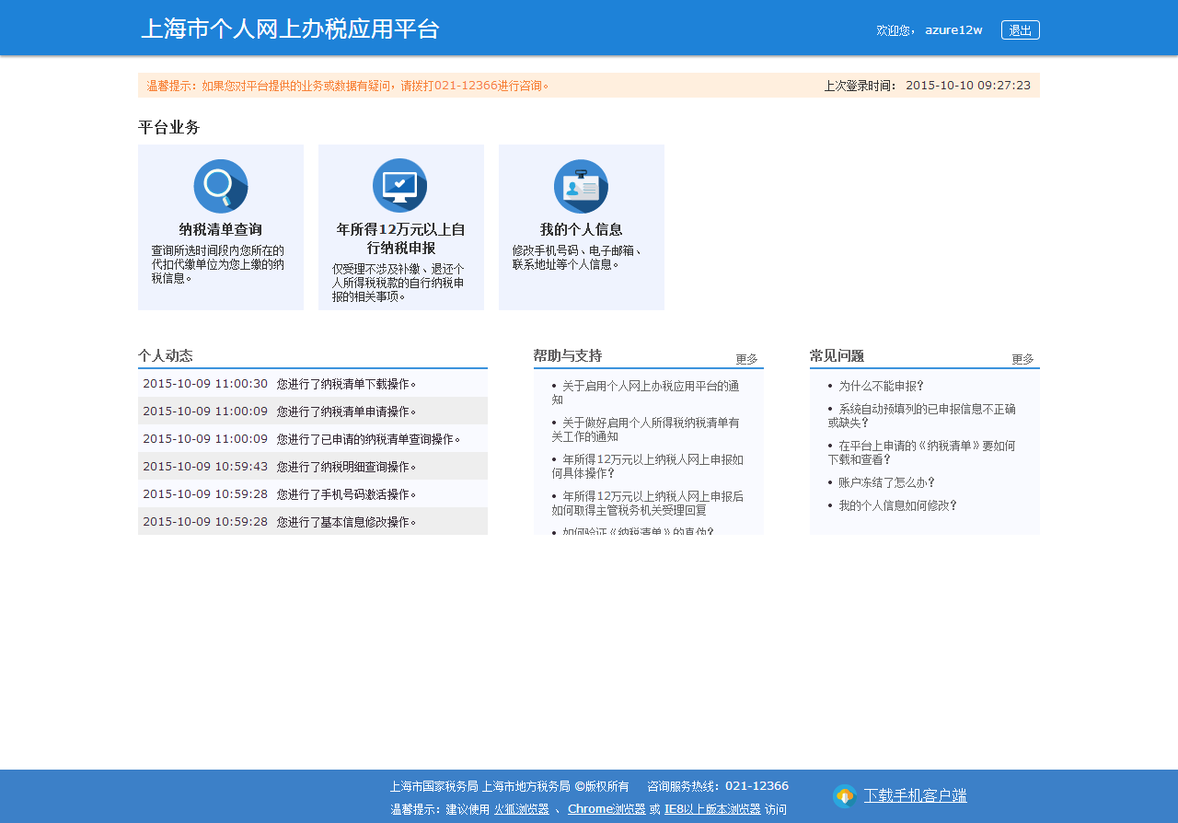
（3）单击“去申报”
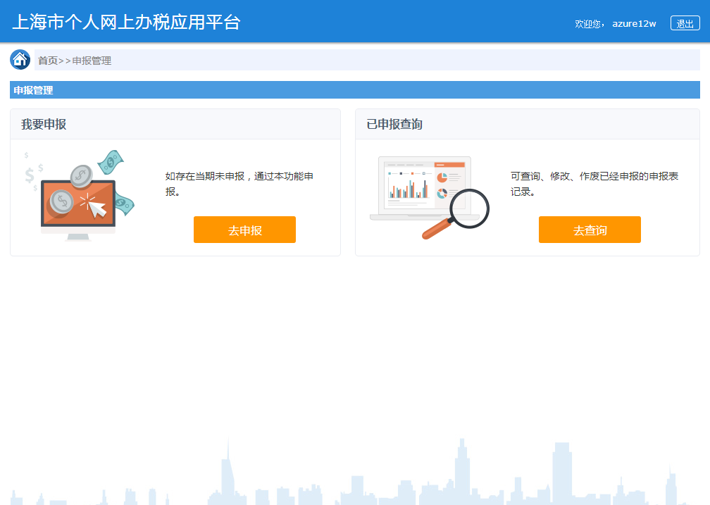
（4）申报界面中有红色星号的部分为必填项，所属机关请选择“黄浦区税务局”，确认个人基础信息是否正确，工资薪金所得中的任职受雇单位名称请选择“上海交通大学医学院”。其中工资薪金所得为自动生成，纳税人也可根据实际情况修改。请如实填报生产经营所得及承包承租所得、其他各项所得后点击“提交申报”。
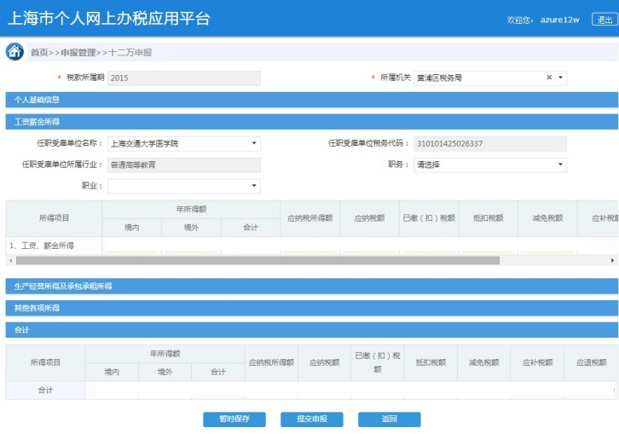
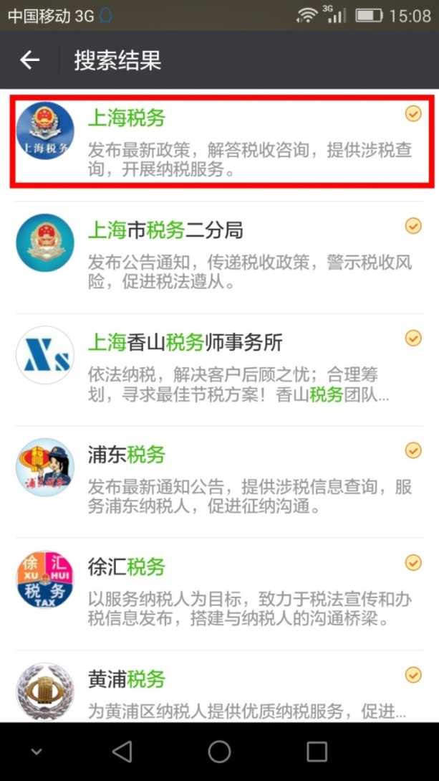
（二）微信申报
（1）微信关注公众号“上海税务”；

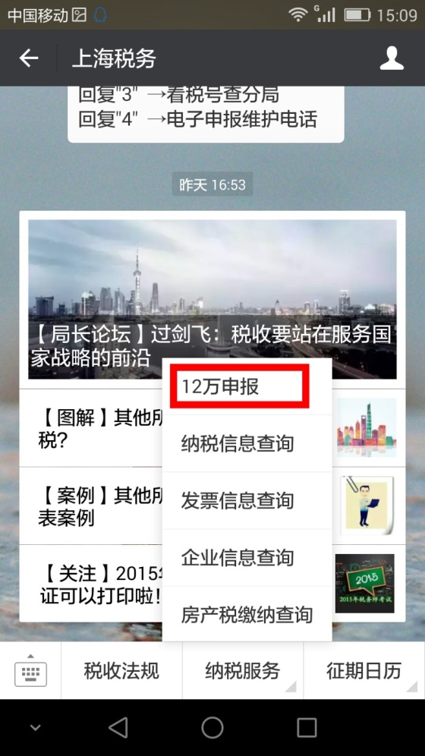
（2）进入“上海税务”——“纳税服务”——“12万申报”；

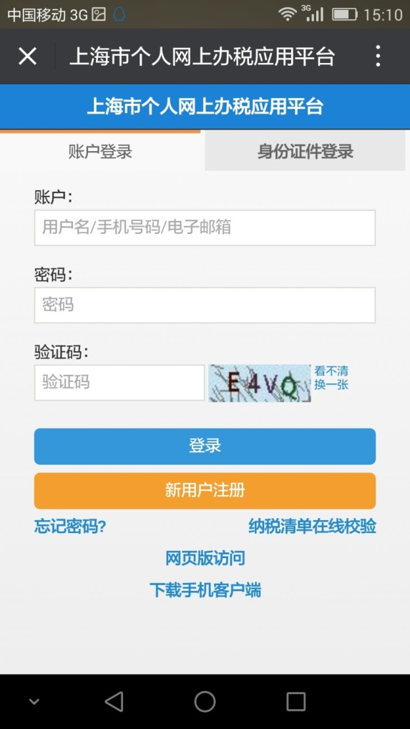
（3）如您已注册，直接输入用户名、密码、验证码进行登录，单击“年所得12万元以上自行纳税申报”（登录过程有些慢，请耐心等待）；如您还未注册，请单击“新用户注册”完成注册流程，再进行登录。

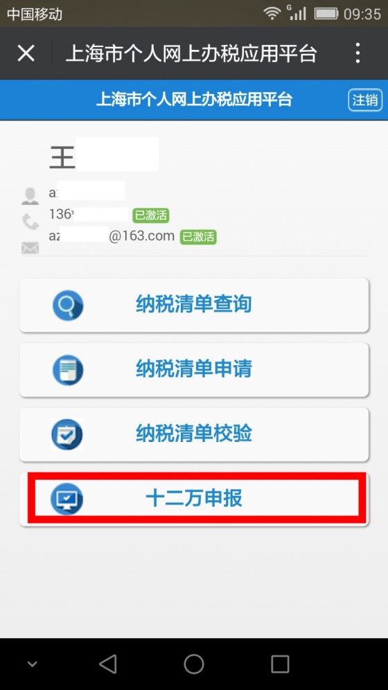
（4）登陆后，单击“十二万申报”

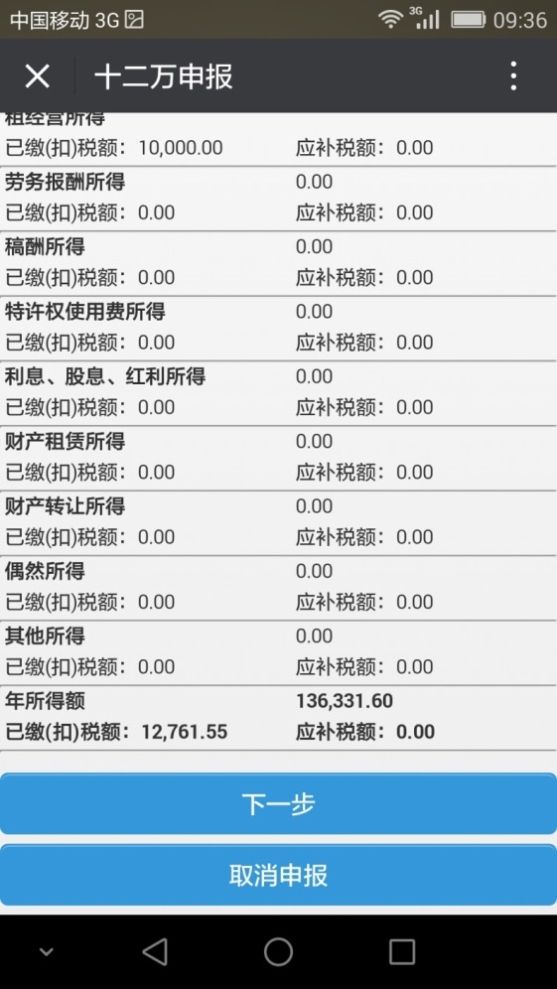
（5）工资薪金所得为自动生成，纳税人也可根据实际情况修改。请如实填报各项所得后点击“下一步”

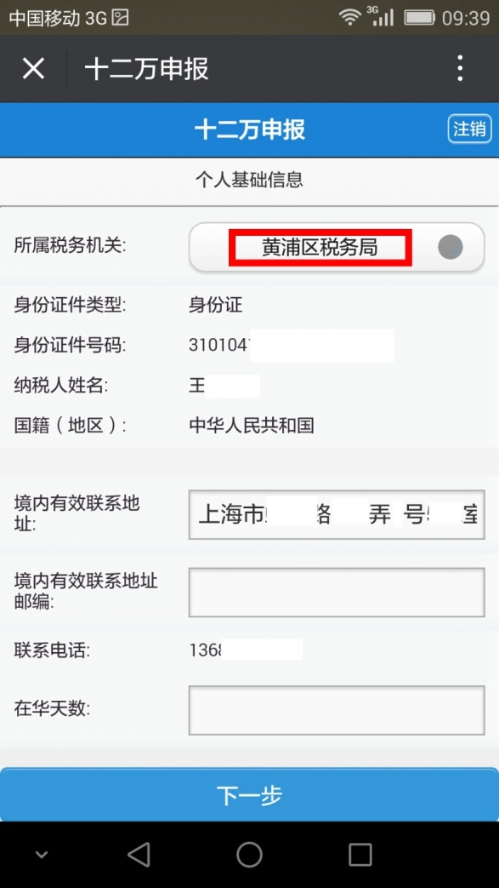
（6）确认个人基础信息，所属机关请选择“黄浦区税务局”。单击“下一步”

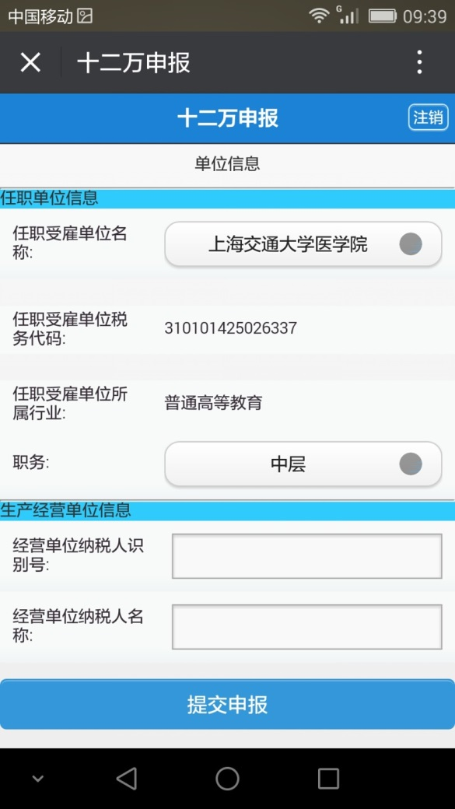
（7）确认单位信息后，单击“提交申报”。

如对上述操作有疑问，您可拨打12366黄浦远程纳税服务热线咨询，或致电财务处专人咨询（联系人：王思远，分机：776338）。

